

**"Құрылыс, сәулет және қала құрылысы қызметі саласындағы мемлекеттік көрсетілетін қызметтер регламенттерін бекіту туралы" Шығыс Қазақстан облысы әкімдігінің 2014 жылғы 11 сәуірдегі № 103 қаулысына өзгерістер мен толықтырулар енгізу туралы**

***Күшін жойған***

Шығыс Қазақстан облысы әкімдігінің 2014 жылғы 04 желтоқсандағы N 323 қаулысы. Шығыс Қазақстан облысының Әділет департаментінде 2014 жылғы 23 желтоқсанда N 3592 болып тіркелді. Күші жойылды - Шығыс Қазақстан облысы әкімдігінің 2015 жылғы 29 шілдедегі N 186 қаулысымен

      Ескерту. Күші жойылды - Шығыс Қазақстан облысы әкімдігінің 29.07.2015 N 186 қаулысымен (алғашқы ресми жарияланған күнінен кейін күнтізбелік он күн өткен соң қолданысқа енгізіледі).  
      "Мемлекеттік көрсетілетін қызметтер туралы" Қазақстан Республикасының 2013 жылғы 15 сәуірдегі Заңының 16 - бабының 3 - тармағына, "Мемлекеттік көрсетілетін қызметтердің стандарттары мен регламенттерін әзірлеу жөніндегі қағиданы бекіту туралы" Қазақстан Республикасының Экономика және бюджеттік жоспарлау министрінің 2013 жылғы 14 тамыздағы № 249 бұйрығына өзгерістер мен толықтыру енгізу туралы" Қазақстан Республикасының Экономика және бюджеттік жоспарлау министрінің 2014 жылғы 12 мамырдағы № 133 (Нормативтік құқықтық актілерді мемлекеттік тіркеу тізілімінде тіркелген нөмірі 9432) бұйрығының негізінде Шығыс Қазақстан облысының әкімдігі **ҚАУЛЫ ЕТЕДІ:**  
      1.
"Құрылыс, сәулет және қала құрылысы қызметі саласындағы мемлекеттік көрсетілетін қызметтер регламенттерін бекіту туралы" Шығыс Қазақстан облысы әкімдігінің 2014 жылғы 11 сәуірдегі № 103 қаулысына (Нормативтік құқықтық актілерді мемлекеттік тіркеу тізілімінде тіркелген нөмірі 3333, 2014 жылғы 16 маусымдағы № 67 (17004) "Дидар", 2014 жылғы 14 маусымдағы № 67 (19514), 2014 жылғы 17 маусымдағы № 68 (19515) "Рудный Алтай" газеттерінде жарияланған) мынадай өзгерістер мен толықтырулар енгізілсін:  
      аталған қаулымен бекітілген "Шығыс Қазақстан облысының аумағында жылжымайтын мүлік объектілерінің мекенжайын анықтау бойынша анықтама беру" мемлекеттік көрсетілетін қызмет регламентінде:   
      1 тармақтың екінші бөлігінің 1) тармақшасы мынадай редакцияда жазылсын:  
      "1) Қазақстан Республикасы Инвестициялар және даму министрлігінің "Халыққа қызмет көрсету орталығы" шаруашылық жүргізу құқығындағы республикалық мемлекеттік кәсіпорны (бұдан әрі – ХҚО) арқылы жүзеге асырылады;";  
      мынадай мазмұндағы 11 - тармақпен толықтырылсын:  
      "11. Мемлекеттік қызмет көрсету процесінде рәсімдер (іс - қимылдар) реттілігінің, қызмет берушінің құрылымдық бөлімшелерінің (қызметкерлерінің) өзара іс - қимылдарының толық сипаттамасы, сондай - ақ өзге қызмет берушілермен және (немесе) халыққа қызмет көрсету орталығымен өзара іс - қимыл тәртібінің және мемлекеттік қызмет көрсету процесінде ақпараттық жүйелерді қолдану тәртібінің сипаттамасы осы Регламенттің 4 - қосымшасына сәйкес мемлекеттік қызмет көрсетудің бизнес - процестерінің анықтамалығында көрсетілген. Мемлекеттік қызмет көрсетудің бизнес -процестерінің анықтамалығы "электрондық үкімет" веб - порталында, қызмет берушінің интернет - ресурсында орналастырылған.";  
      осы қаулының 1 - қосымшасына сәйкес 4 - қосымшамен толықтырылсын;  
      аталған қаулымен бекітілген "Сәулет - жоспарлау тапсырмасын беру" мемлекеттік көрсетілетін қызмет регламентінде:  
      1 тармақтың екінші бөлігінің 2) тармақшасы мынадай редакцияда жазылсын:  
      "2) Қазақстан Республикасы Инвестициялар және даму министрлігінің "Халыққа қызмет көрсету орталығы" шаруашылық жүргізу құқығындағы республикалық мемлекеттік кәсіпорны (бұдан әрі – ХҚО) арқылы жүзеге асырылады.";  
      мынадай мазмұндағы 11 - тармақпен толықтырылсын:  
      "11. Мемлекеттік қызмет көрсету процесінде рәсімдер (іс - қимылдар) реттілігінің, қызмет берушінің құрылымдық бөлімшелерінің (қызметкерлерінің) өзара іс - қимылдарының толық сипаттамасы, сондай - ақ өзге қызмет берушілермен және (немесе) халыққа қызмет көрсету орталығымен өзара іс - қимыл тәртібінің және мемлекеттік қызмет көрсету процесінде ақпараттық жүйелерді қолдану тәртібінің сипаттамасы осы Регламенттің 3 – қосымшасына сәйкес мемлекеттік қызмет көрсетудің бизнес - процестерінің анықтамалығында көрсетілген. Мемлекеттік қызмет көрсетудің бизнес -процестерінің анықтамалығы "электрондық үкімет" веб - порталында, қызмет берушінің интернет - ресурсында орналастырылған.";  
      осы қаулының 2 - қосымшасына сәйкес 3 - қосымшамен толықтырылсын;  
      аталған қаулымен бекітілген "Тіреу және қоршау конструкцияларын, инженерлік жүйелер мен жабдықтарды өзгертуге байланысты емес қолданыстағы ғимараттардың үй - жайларын (жекелеген бөліктерін) реконструкциялауға (қайта жоспарлауға, қайта жабдықтауға) шешім беру" мемлекеттік көрсетілетін қызмет регламентінде:   
      8 - тармақтың екінші бөлігі мынадай редакцияда жазылсын:  
      "Рәсімдердің (іс - қимылдардың) реттілігінің сипаттамасы осы Регламенттің 1 - қосымшасына сәйкес блок - схемада көрсетілген.";  
      мынадай мазмұндағы 9 - тармақпен толықтырылсын:  
      "9. Мемлекеттік қызмет көрсету процесінде рәсімдер (іс - қимылдар) реттілігінің, қызмет берушінің құрылымдық бөлімшелерінің (қызметкерлерінің) өзара іс - қимылдарының толық сипаттамасы осы Регламенттің 2 - қосымшасына сәйкес мемлекеттік қызмет көрсетудің бизнес - процестерінің анықтамалығында көрсетілген. Мемлекеттік қызмет көрсетудің бизнес -процестерінің анықтамалығы "электрондық үкімет" веб - порталында, қызмет берушінің интернет - ресурсында орналастырылған.";  
      қосымшаның жоғарғы оң жақ бұрышындағы мәтін мынадай редакцияда жазылсын:  
      "Тіреу және қоршау конструкцияларын, инженерлік жүйелер мен жабдықтарды өзгертуге байланысты емес қолданыстағы ғимараттардың үй - жайларын (жекелеген бөліктерін) реконструкциялауға (қайта жоспарлауға, қайта жабдықтауға) шешім беру" мемлекеттік көрсетілетін қызмет регламентіне 1 - қосымша";  
      осы қаулының 3 - қосымшасына сәйкес 2 - қосымшамен толықтырылсын.  
      2.
Осы қаулы алғашқы ресми жарияланған күнінен кейін күнтізбелік он күн өткен соң қолданысқа енгізіледі.

|  |  |
| --- | --- |
| *Облыс әкімі* | *Д. Ахметов* |

|  |  |  |  |  |  |  |  |  |  |
| --- | --- | --- | --- | --- | --- | --- | --- | --- | --- |
|  | |  |  | | --- | --- | |  | Шығыс Қазақстан облысы | |  | әкімдігінің 2014 жылғы | |  | " 4 " желтоқсандағы №323 | |  | каулысына 1-қосымша | |
|  | |  |  | | --- | --- | |  | "Шығыс Қазақстан облысының | |  | аумағында жылжымайтын мүлік | |  | объектілерінің мекенжайын | |  | анықтау бойынша анықтама | |  | беру" мемлекеттік көрсетілетін | |  | қызмет регламентіне 4-қосымша | |

**Мемлекеттік қызмет көрсету бизнес-процестерінің анықтамалығы ХҚО арқылы мемлекеттік қызмет көрсету кезінде**

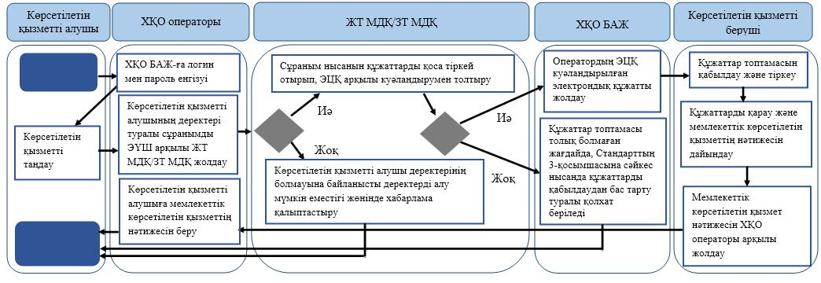

**Шартты белгілер:**

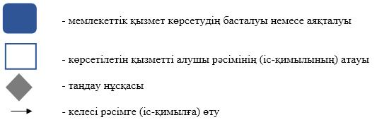

|  |  |  |  |  |  |  |  |  |  |  |  |
| --- | --- | --- | --- | --- | --- | --- | --- | --- | --- | --- | --- |
|  | |  |  | | --- | --- | |  | Шығыс Қазақстан облысы | |  | әкімдігінің 2014 жылғы | |  | " 4 " желтоқсандағы | |  | № 323 қаулысына | |  | 2-қосымша | |
|  | |  |  | | --- | --- | |  | "Сәулет-жоспарлау | |  | тапсырмасын беру" мемлекеттік | |  | көрсетілетін қызмет | |  | регламентіне 3-қосымша | |

**Мемлекеттік қызмет көрсету бизнес-процестерінің анықтамалығы көрсетілетін қызметті беруші арқылы мемлекеттік қызмет көрсету кезінде**

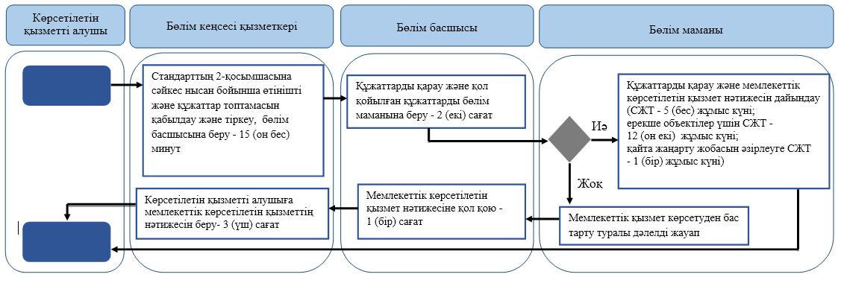

**Мемлекеттік қызмет көрсету бизнес-процестерінің анықтамалығы ХҚО арқылы мемлекеттік қызмет көрсету кезінде**

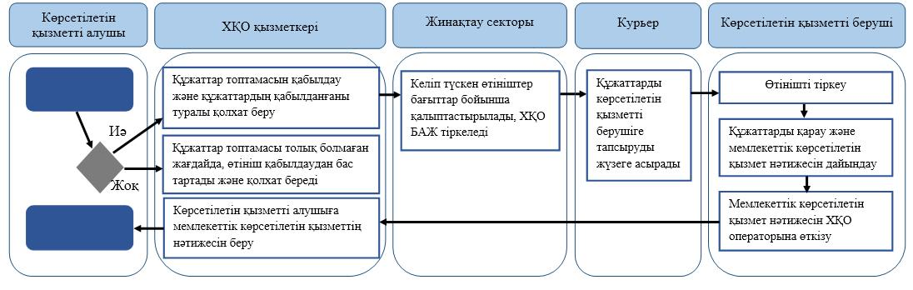

**Шартты белгілер:**

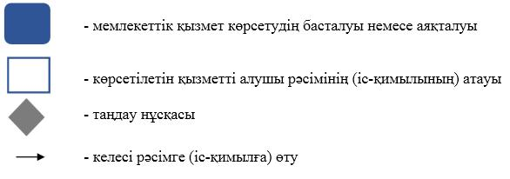

|  |  |  |  |  |  |  |  |  |  |
| --- | --- | --- | --- | --- | --- | --- | --- | --- | --- |
|  | |  |  | | --- | --- | |  | Шығыс Қазақстан облысы | |  | әкімдігінің 2014 жылғы | |  | " 4 " желтоқсандағы | |  | № 323 қаулысына 3-қосымша | |
|  | |  |  | | --- | --- | |  | "Тіреу және қоршау | |  | конструкцияларын, инженерлік | |  | жүйелер мен жабдықтарды | |  | өзгертуге байланысты емес | |  | қолданыстағы ғимараттардың | |  | үй-жайларын (жекелеген | |  | бөліктерін) реконструкциялауға | |  | (қайта жоспарлауға, қайта | |  | жабдықтауға) шешім беру" | |  | мемлекеттік көрсетілетін қызмет | |  | регламентіне 2-қосымша | |

**Мемлекеттік қызмет көрсету бизнес-процестерінің анықтамалығы**

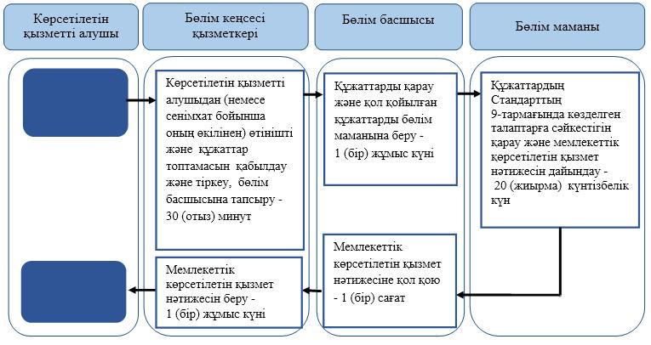

**Шартты белгілер:**

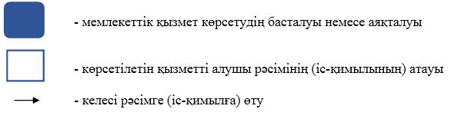  
 

© 2012. Қазақстан Республикасы Әділет министрлігінің «Қазақстан Республикасының Заңнама және құқықтық ақпарат институты» ШЖҚ РМК